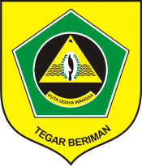
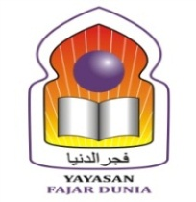
PENUGASAN SISWA
SMA FAJAR DUNIA
TAHUN PELAJARAN 2020/2021

TUGAS
Mata Pelajaran : Bahasa Inggris
Kelas : XI IPA/IPS

Petunjuk Penugasan :
- Perhatikan instruksi soal dengan baik dan benar.
- Pergunakan alat tulis yang tersedia di rumah.
- Seluruh tugas di wajibkan di jawab menggunakan Bahasa Inggris yang baik & benar.
- Tugas yang berbentuk video di kirimkan ke no Whatsapp ( 089634559676 )
- Batas Akhir Pengumpulan tugas 25 Maret 2020.

Tugas :
- Bacalah teks tentang “Bullying” pada buku paket bahasa inggris halaman 124 – 126.
- Jawablah seluruh pertanyaan pada halaman 126 No. 1-7 esay.
- Buatlah rangkuman 2 paragrap terhadap isu berita TV yang trending saat ini.
- Buatlah video berdurasi minimal 2 menit maksimal 3 menit, mengenai pendapat kalian tantang isu berita saat ini.

